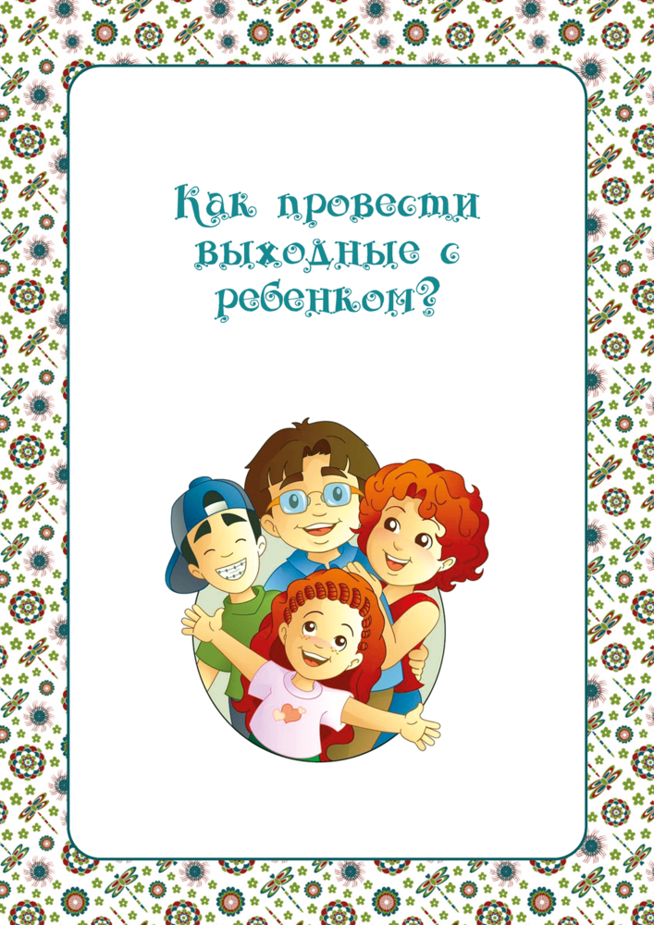

Предлагаю несколько вариантов занятий для совместной работы с детьми:
1. Рисование
Выбор пособий и материалов огромен, возможно, вашему малышу придется по вкусу краски или фломастеры, можете так же предложить ему мелки и карандаши. Нужно учитывать, что ваш ребенок еще не велик, и не сможет самостоятельно нарисовать полноценную картину. Но Вы можете ему в этом помочь, например предложите малышу дорисовать у солнышка лучики или у цветочка сердцевину.
2. Лепка
Сейчас в продаже много вариантов материала для лепки – пластилин, глина, тесто для лепки. Не сложными подделками будет гусеница или ягодки, можно нарисовать банку и попросить ребенка заполнить ее «конфетами».
3. Чтение
Дети любого возраста любят слушать сказки, смотреть картинки. Можно проявить фантазию и придумать историю самостоятельно. Можно показать кукольный спектакль малышу.
4. Отправиться в гости
Лучше всего отправиться в гости к тому с кем ребенок уже знаком. Ребенку будет интереснее проводить время со сверстником, ведь, даже, у маленьких детей появляются первые друзья. Стоит ребенку немного свободы, и, предоставив право выбора игры, детям будет интересно порисовать, поиграть в железную дорогу, ведь это так интересно катать поезд вместе с другом.

